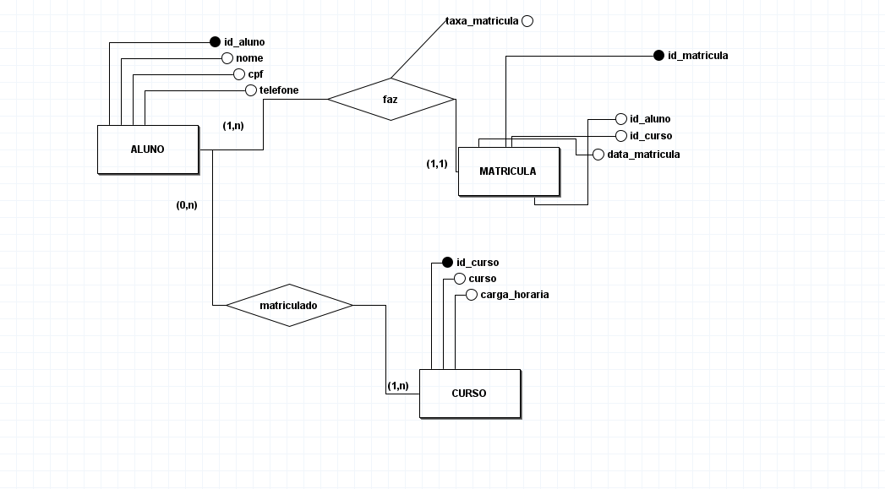

ALUNO(id_aluno,nome,cpf,telefone,id_matricula)

MATRICULA(id_matricula,idaluno,idcurso,data_matricula,taxa_matricula)

ALUNO_CURSO(id_aluno,id_curso)

Curso(id_curso,curso,carga_horaria)